Развитие речи детей 3-4 лет.

Какие занятия по развитию речи можно проводить с ребенком дома?
Каждая мама знает, что если правильно организовать деятельность ребенка дома, то можно добиться больших успехов в его развитии.
Давайте остановимся на том, какие виды деятельности этому способствуют:
- Пальчиковые игры. Сейчас уже всем известно, что развитие моторики сказывается на развитии речи. Все дело в строении коры головного мозга, в которой зоны, отвечающие за развитие моторики, отвечают и за речь.
- Артикуляционная гимнастика. Куда без нее? Ведь только хорошо развитые мышцы артикуляционного аппарата, способствуют правильному положению языка, губ во время произнесения звука.
- Игры на развитие слуха.
- Заучивание стихов, чтение, рассказывание.
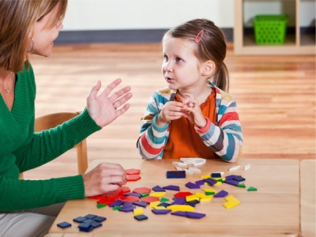
Остановимся на этом подробнее.
Пальчиковые игры.
Какими же преимуществами обладает пальчиковая гимнастика?
- Развитие речи. По-другому, за работой пальчиков следят те же полушария, что и за развитием речи. Поэтому совершенствую мелкие движения, вы тем самым совершенствуйте и речь.
- Развитие осязания. Понятно, что, работая пальчиками, ребенок учится чувствовать поверхности и размер разных предметов, развивая тем самым тактильные ощущения.
- Развитие моторики. Ясно, что чем чаще ребенок работает пальчиками, тем более совершенны и тонки его движения, лучше координация.
- Развитие чувства ритма и развитие памяти. Пальчиковые игры не проходят без произнесения каких-либо стихов, потешек, повторение которых в сочетании с ритмичными движениями рук служит развитием памяти и чувства ритма.
Иногда малышам самим трудно выговаривать текст, поэтому достаточно вначале это делать взрослому. Не забывайте произносить слова выразительно, то понижая, то повышая голос, делая паузы. После нескольких повторений малыш запомнит новую игру и с удовольствием будет повторять за вами.
- 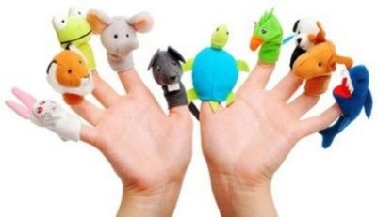
Предлагаем несколько пальчиковых игр для малышей.

Замок
Ручки необходимо скрепить в замок, при этом переплетая пальчики. Произносить считалочку и раскачиваете полученный замок в стороны:
На двери висит замок.
Кто его открыть бы мог?
Постучали, (во время того как произносите слово «постучали» – касаетесь ладошками друг друга, при этом не расцепляя сплетенных пальчиков).
Покрутили, (так же, не расцепляя замок, одной ручкой тянетесь к себе, другой от себя, последовательно меняя их).
Потянули, (на этом слове следует потянуть ручки в разные стороны, пальцы при этом выпрямляя, но не расцепляя замок окончательно).
И открыли, (отпустив ручки, разводите их широко в стороны).
- 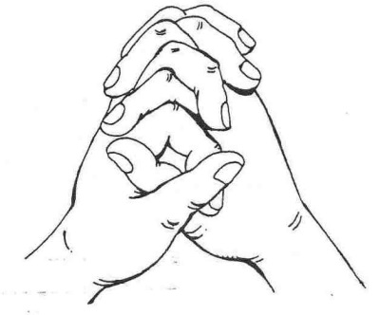

Кисточка
Мягкой кисточкой покрашу
Стульчик, стол и кошку Машу. (Соединить все подушечки пальцев руки и движениями пальцев и запястья раскачивать кисть справа налево и наоборот. Вправо — пальцы раздвигать. Влево — мягко соединять подушечки пальцев.)
Эту считалочку нужно произносить не быстро, движения при этом должны попадать в такт и ритм.
- 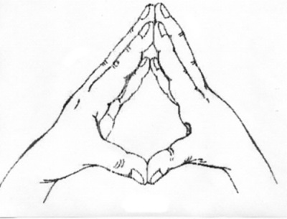

Жук
Я веселый Майский жук.
Знаю все
Сады вокруг,
Над лужайками
Кружу,
А зовут меня
Жу-жу... (Сжать кулачок. Указательный палец и мизинец развести в стороны («усы»). Шевелить «усами».)
- 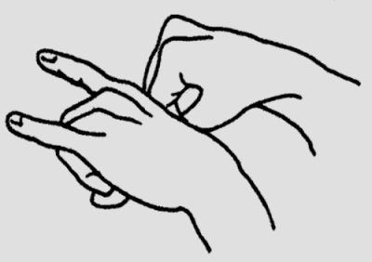

Артикуляционная гимнастика.
Выполнение артикуляционных упражнений является неотъемлемой частью работы по формированию правильного звукопроизношения. Их польза очевидна, они укрепляют мышцы артикуляционного аппарата, делают их более подвижными, способствуют увеличению объема и силы движения.
С их помощью ребенок вырабатывает навыки использования точных позиций органов артикуляции для правильного произнесения звука. Эти упражнения несложные и вполне могут использоваться родителями дома.
Важно, чтобы при проведении артикуляционной гимнастики соблюдались определенные условия:
- упражнения необходимо выполнять перед зеркалом, чтобы ребенок видел положение своего языка в полости рта. Нужно задавать уточняющие вопросы «Где находится язычок?», «Что у тебя делают губы?».
- не стоит выполнять упражнения слишком долго, ребенок может утомится и потерять интерес к занятию. Оптимальным будет считаться 5-10 минут.
- темп упражнений должен быть ровным, затем постепенно ускоряться. Необходимо наблюдать, чтобы движения при этом были точными, в противном случае упражнения не будут приносить пользу.
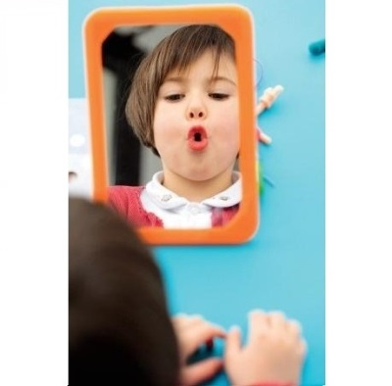
Пример упражнений на развитие артикуляции.
«Котенок лакает молоко» – широко открыть рот и сделать 4-5 движений широким языком, имитируя то, как лакает молоко кошка, после чего можно закрыть рот и расслабиться.
«Лопата» – широко открыть рот и положить спокойный мягкий язычок на нижнюю губу, задерживая в этом положении на 3-5 секунд, после чего язычок убирают и расслабляются;
«Хоботок» – вытянуть губы вперед, имитируя поцелуй, и подержать 3-5 секунд в таком положении, после чего вернуть губы в спокойное положение, расслабиться и отдохнуть;
«Хомячок» – при закрытом рте надуть щеки и подержать 3-5 секунд в таком положении, после чего выдохнуть и расслабиться.

Игры на развитие слуха.
Ребята, которым исполнилось 3 года, чаще предлагают задания на нахождение и различение звуков в словах. Это могут быть следующие игры: «Где звук?» - необходимо определить местонахождение звука в слове (в начале, в конце, посередине); «Кто больше придумает слов со звуком ...» - игра на придумывание слов с заданным звуком; «Топни, если услышишь звук ...» - развивать умение услышать заданный звук в слове и др.
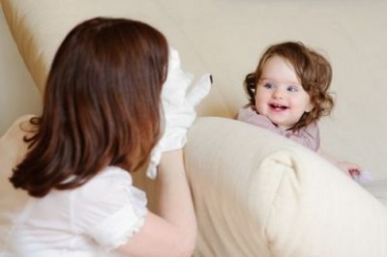

Заучивание стихов, чтение, рассказывание.
Многие родители знают, что заучивание стихов детьми полезно. Давайте разберемся, чем?
- Расширяется кругозор, увеличивается активный словарь ребенка. Ребенок начинает использовать в речи не просто заученные слова, он использует уже знакомые ему грамматические конструкции. Таким образом его речь становится более правильной и богатой.
- Развивается память. Доказано, что ребенок лучше запоминает рифмующиеся конструкции. Чем больше малыш запоминает небольших четверостиший, тем легче ему будет заучивать более сложные произведения в старшем возрасте.
- Повышается общий уровень культуры человека. Ведь в стихах писатели отражают нормы поведения, которые запоминаются малышом вместе с рифмованными строчками.
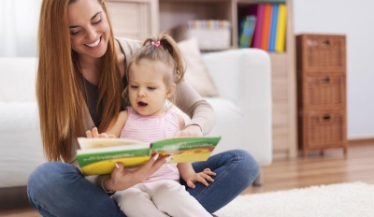
Хочется посоветовать авторов, произведения которых наиболее понятны и интересны детям. Это А. Барто, К. Чуковский, С. Михалков, С.Маршак, А.Пушкин и др.
Семейное чтение сближает маму и малыша, дает положительный эмоциональный настрой. Малыши с удовольствием слушают взрослого, и еще интересней им становится, когда прочитанное подкрепляется яркими и четкими иллюстрациями.
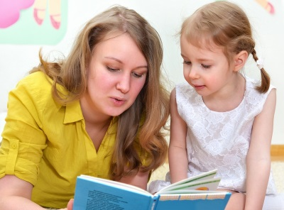
Для того чтобы это увлекательное занятие пошло на пользу малышу, давайте вспомним несколько правил, которые должны соблюдать родители.
- Выбор книги зависит от времени суток, настроения малыша и его самочувствия.
- Не читать на ночь страшные сказки.
- Прежде чем начать читать ребенку, познакомьтесь с произведением. Оцените, понравится ли оно малышу, и каков конец истории.
- Читайте выразительно, а не механически. Вникайте в каждое слово.
- Читайте регулярно, а не от раза к разу.
Помните, все должно проводиться в игровой форме, в те моменты, когда ребенок хорошо себя чувствует и находится в приподнятом настроении. Иначе это может иметь противоположный эффект, ребенок замкнется или станет агрессивным.
Главное - систематичность, и скоро вы заметите успехи, которые порадуют вас и ребенка, и дадут стимул к дальнейшим достижениям.
